**Consultas**

1. Todos los alumnos de la materia 3 en el periodo Enero-Agosto del 2010 que tengan un promedio de 6 a 8.6.

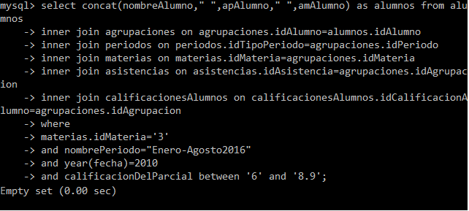

2. Todos los alumnos de ingeniería del periodo Enero-Agosto del 2011 del grupo 3

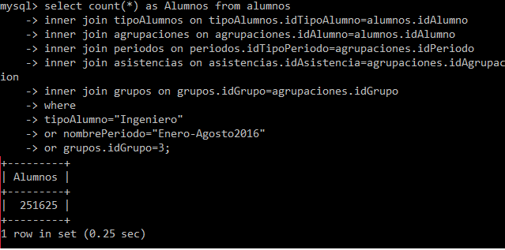

3. Todos los alumnos TSU que faltaron el 20 de enero del 2012

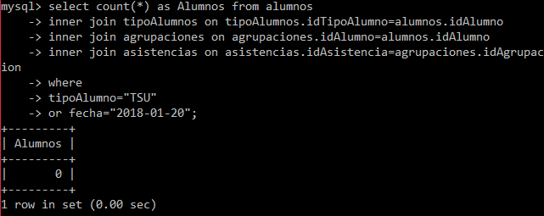

4. Todos los alumnos de ingeniería que entran a las 5pm y salen a las 8pm

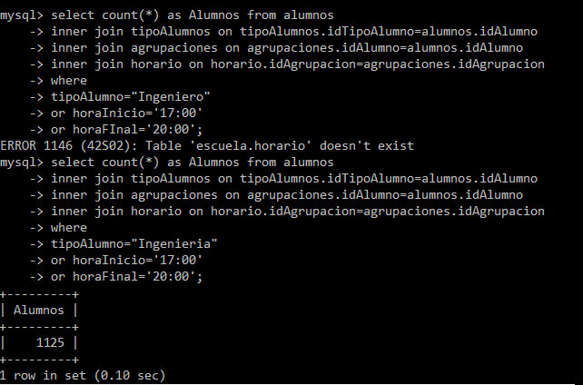

5. Todos los alumnos de ingeniería que en la materia dos reprobaron

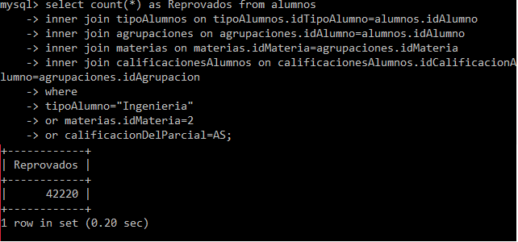

6. Todos los alumnos de TSU de la materia 4 en el periodo Mayo-Agosto del 2013 que tienen entre 2 y 5 faltas y que tienen más de 2 retardos.

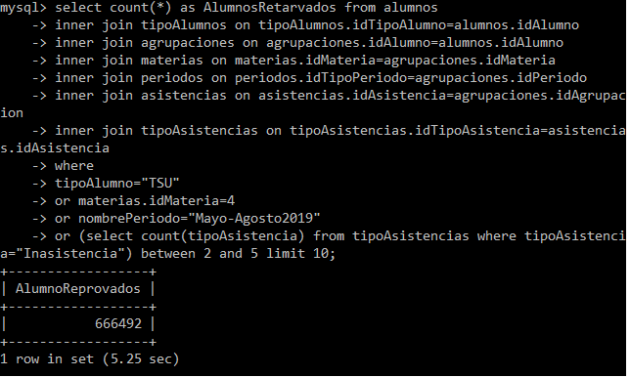

7. Todos los alumnos de ingeniería de la materia 3

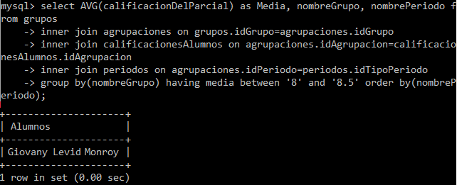

8. Todos los grupos que la media de sus promedios sea entre 8 y 8.5 ordenados por periodo y año.

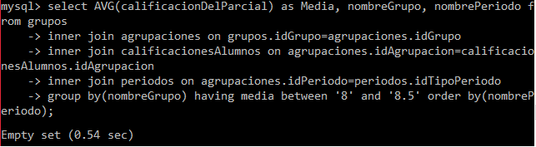

9. El promedio de las calificaciones de los alumnos en el periodo Septiembre – Diciembre del profesor para la materia 3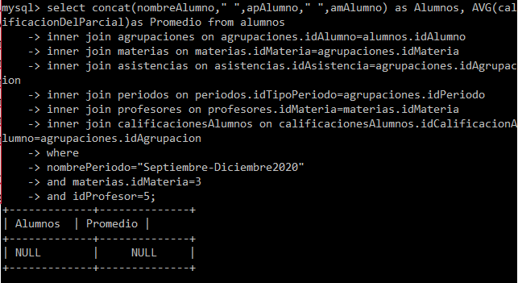

10. Los tres grupos con mejor promedio del 2010 para las materias 1,3 y 5

